25.05.2020 r. Klasa 6 B – TECHNIKA
Temat: System GPS
Zapisz temat w zeszycie. Zapoznaj się z materiałem zawartym w podręczniku Technika kl. 6 str. 71 - 75.
Napisz w zeszycie:
GPS to system nawigacji satelitarnej, stworzony przez Departament Obrony Stanów Zjednoczonych, obejmujący swoim zasięgiem całą kulę ziemską. Celem systemu jest dostarczenie użytkownikowi informacji o jego położeniu oraz ułatwienie nawigacji po terenie.
GPS opiera swoje działanie na satelitach umieszczonych na orbicie i okrążających kulę ziemską.
GPS składa się z trzech głównych elementów:
- Segmentu kontrolnego (naziemnego)
- Segmentu kosmicznego (satelitarnego)
- Segmentu użytkownika
Przeanalizuj schematy działania GPS str. 72 – 73
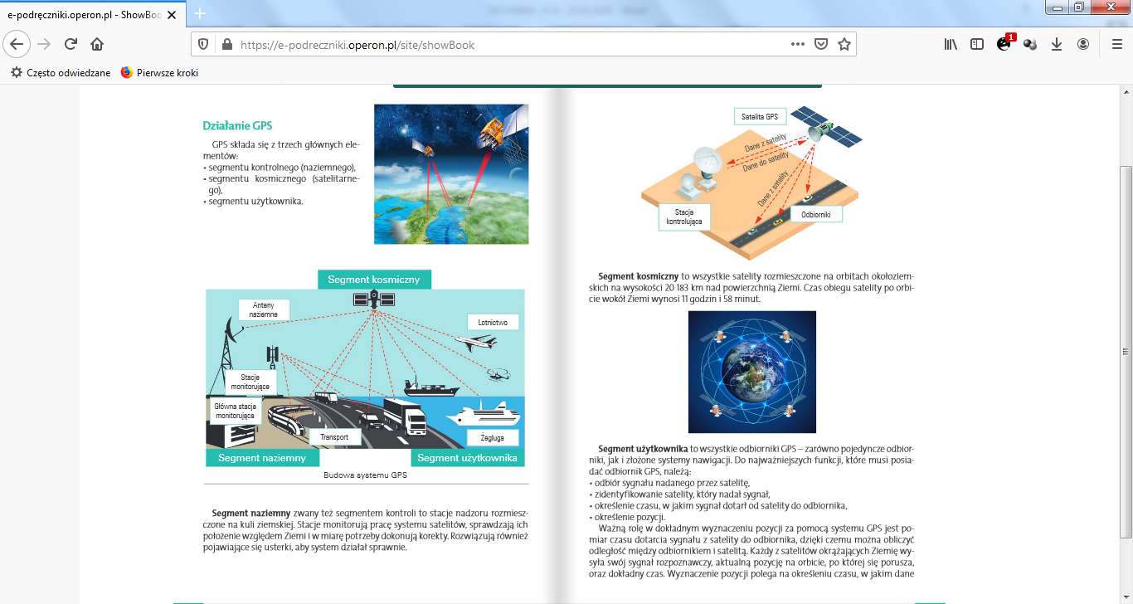

Podaj przykłady zastosowań systemu GPS str. 75 i zapisz je w zeszycie.
Naucz się nowych wiadomości.
Nie odsyłaj pracy do sprawdzenia.
Pozdrawiam serdecznie. Dbajcie o siebie.

